臺南市宅港國民小學老舊廁所改善工程
一、廁所名稱：北棟教室東廁所
二、整修樓層：2樓
三、整修項目及內容：詳如下表

項次 | 項目 | 現況說明 | 改善內容
1 | 安全機能狀況 | 廁所地面有高低差 | 縮小廁間與通廊地面高度，並改善洩水坡度。
 |  | 既有地磚止滑效果不佳 | 重新鋪貼高止滑係數地磚。
 |  | 蹲式及坐式馬桶毀損、堵塞 | 安裝新馬桶及暢通管路，馬桶便器方向及安裝方式符合規定。
2 | 廁所衛生狀況 | 地板排水不良 | 重新設計地板洩水坡度。
 |  | 推拉窗過高操作不易，通風不佳。 | 降低窗戶高度，改設百葉橫推窗，兼具採光、通風效果。
 |  | 通道及廁間採光及照明不足 | 增加照明設備，改善室內照明。
3 | 使用者需求及平權 | 僅規劃女廁功能 | 增設3處小便器，改為男女共廁。
 |  | 廁間內空間不足 | 重新規劃寬敞之廁間。
4 | 材質耐久性及維護 | 塑鋼門及門框年久失修且屢遭破壞。 | 採用堅固、耐用之熱固性樹酯門扇。
5 | 其他改造規劃 | 牆面色系單調、斑駁 | 牆面融入在地意象，符合當地環境特色。
 |  | 水龍頭老舊，無省水功能。 | 1.洗手台設於走廊。  2.換裝省水龍頭，並採高低方式安裝。

四、整修成果：臚列如下

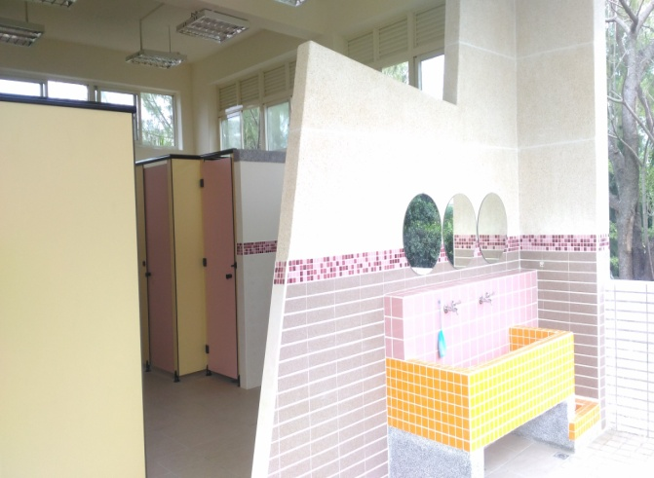  說明：重新規劃動線，空間寬敞。 | 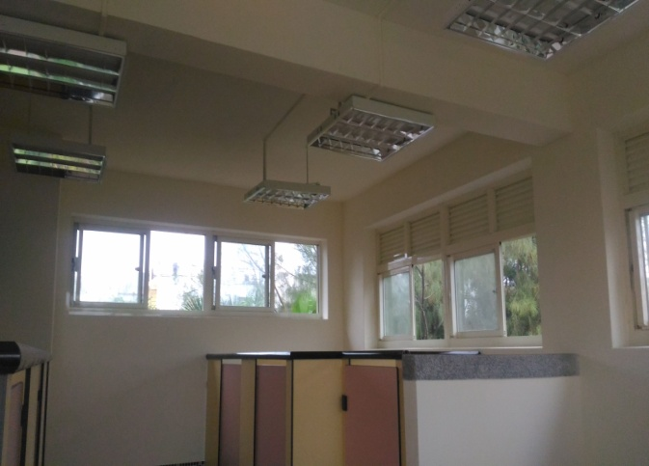  說明：增加採光、通風面積。
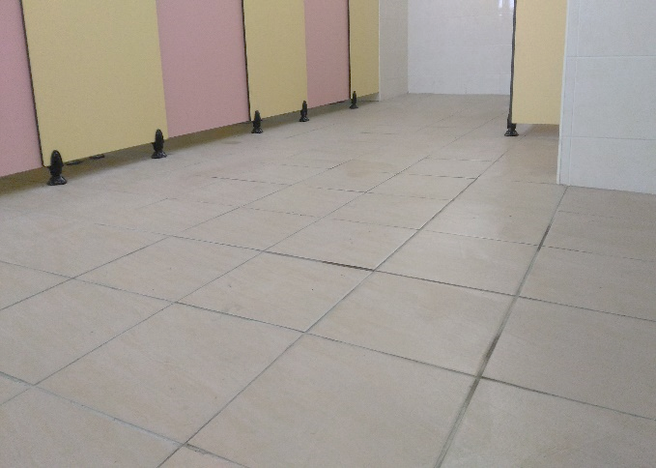  說明：消弭地坪高低落差。 | 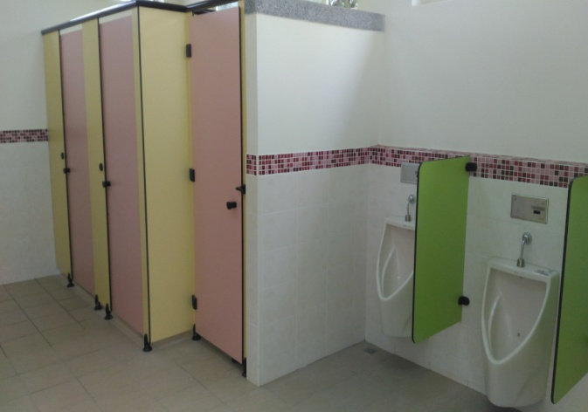  說明：規劃兩性廁所。
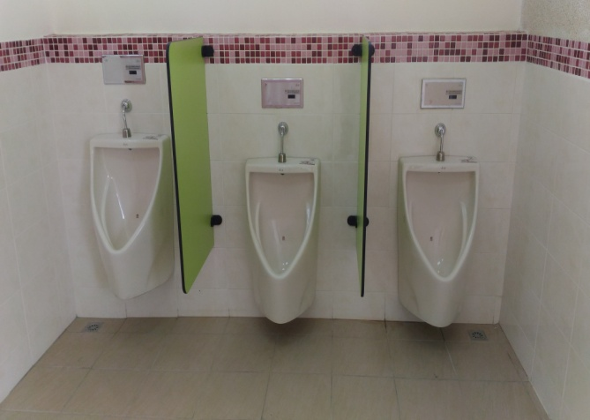  說明：小便斗採高低方式裝設。 | 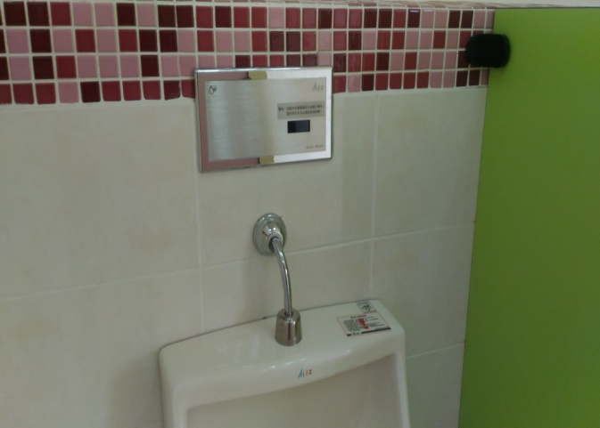  說明：設置感應式沖水小便斗。

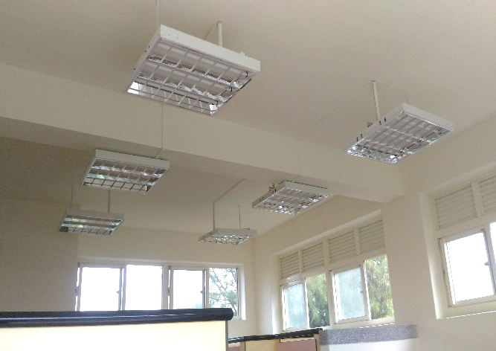  說明：使用T5節能燈具。 | 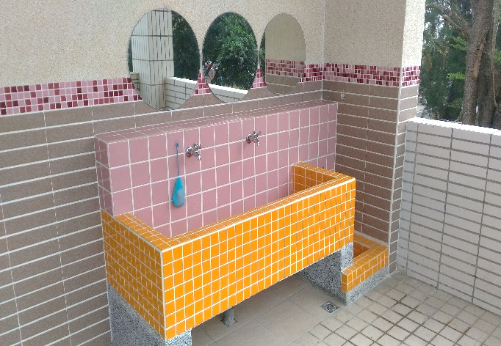  說明：洗手台使用省水龍頭。
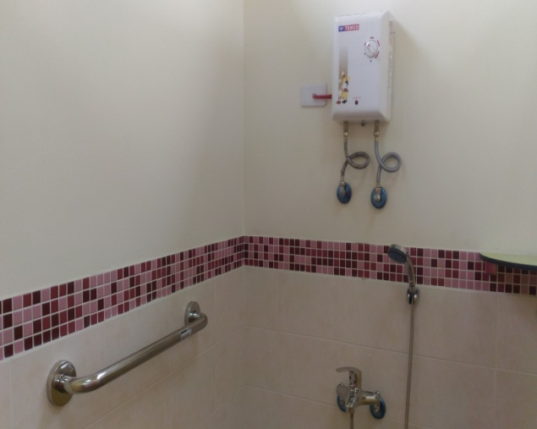  說明：設置淋浴設備，方便盥洗。 | 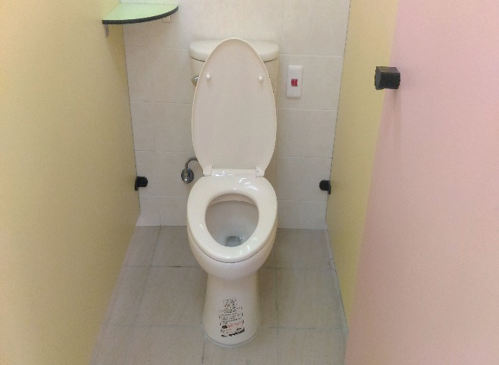  說明：提供坐式馬桶。
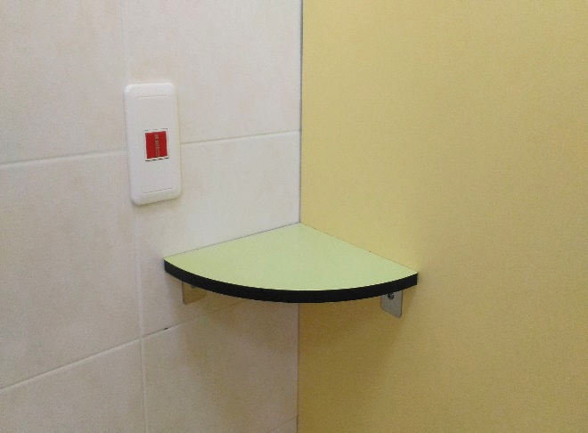  說明：增設廁間置物平台。 | 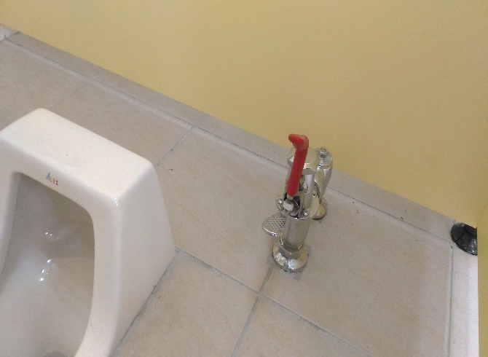  說明：馬桶使用腳踏式沖水閥。

